Внимание!
Свалка бытовых отходов.
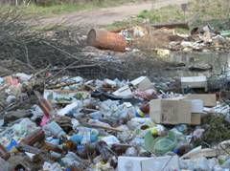

Проект выполнен учащимися МОУ Тотомицкой СОШ Краснопёровой Наталией и Пислегиной Натальей.
Руководитель учитель биологии и химии Парфёнова Нина Леонидовна

- изучить отрицательное влияние свалки бытовых отходов на почву и воду;
- довести полученные сведения до жителей поселка.

- Загрязненность окружающей среды под влиянием создания свалок вблизи поселка и стихийных на территории населенного пункта.

Вопросы темы:
- основные виды бытовых отходов;
- химический анализ воды и почвы ;
- микробиологические исследования;
- влияние загрязнений на рост и развитие растений;
- сообщение населению посёлка результатов исследования.
Этапы исследования:
- экскурсия на свалку с целью выяснения видов бытовых отходов;
- взятие проб воды и почвы для выяснения химического и микробиологического состава;
- исследование проб в школьной химической лаборатории ;
- полное исследование воды и почвы в «Центре гигиены и эпидемиологии» г.Нея
- закладка и проведение опыта с культурными растениями, показывающего влияние загрязненной почвы на рост и развитие растений.

Экскурсия на свалку
3 апреля 2008 года 13 мая 2008 года

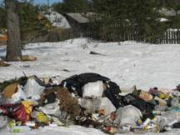
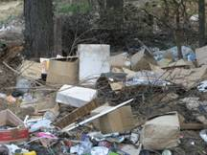

Виды бытовых отходов

мусор
отбросы

- Бумага и картон
- Деревянная, стеклянная, металлическая тара
- Изделия из кожи, дерева, пластмасс, стекла, текстиля и др. материалов.
- Предметы бытовой техники
- Стеклобой и др.

Взятие проб для исследования

воды почвы
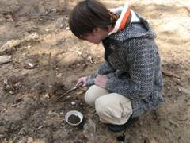
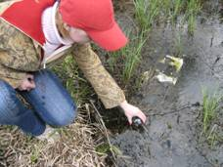

Результаты полного химического анализа в «Центре гигиены и эпидемиологии» г.Нея

Заключение:
Данные пробы воды и почвы по химическим и микробиологическим показателям не отвечают требованиям Сан Пи На
Лаборант Горнова Н.А.

Посадка рассады томатов в почву со свалки и в почву с пришкольного участка

Первый результат

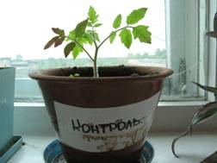
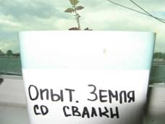

Второй результат
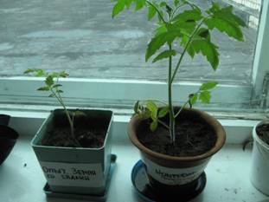

Конечный результат

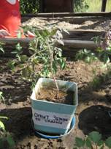
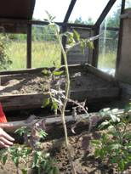

Вывод
- Опыт показал, что почва, взятая со свалки оказалась непригодной для роста и развития растений при одинаковом уходе и условиях окружающей среды.
- Почва заражена веществами и химическими элементами нарушающими естественный состав почвы.
- Растение, растущее на почве со свалки, не прошло все фазы роста и развития, а главное нет плодоношения.
- Живой организм обречён на вымирание.

Население должно знать
- Исследование почвы и воды вблизи свалки показало наличие в них вредных химических веществ опасных для жизни и здоровья всех живых организмов.
- Возникла необходимость донесения данной информации до администрации сельского поселения Тотомицы и самого населения.
Листовка
«Свалка и наше здоровье»

- Уважаемые односельчане! Исследование одной из свалок вблизи поселка показало, что в почву и воду постоянно поступают вредные вещества от бытовых отходов.
- Каждому надо знать воздействие основных загрязнителей на состояние здоровья .

Загрязнители | Воздействие на здоровье
Взвеси | Респираторные заболевания и рак лёгких.
Углеводороды и другие летучие органические соединения. | Возникновение раковых опухолей.
Угарный газ | Головные боли, сердцебиение, бесплодие, сонливость, инфаркт.
Оксиды азота | Злокачественные новообразования, ишемическая болезнь.
Оксиды серы | Обострение респираторных заболеваний.
Свинец и другие тяжелые металлы | Нервные расстройства, малокровие, потеря памяти, гипертония.
Озон | Раздражаются слизистые оболочки.
Кислоты | Учащаются приступы астмы.
Дым от горения бытовых отходов | Головные боли, тошнота, легочные заболевания, отравление диоксинами.

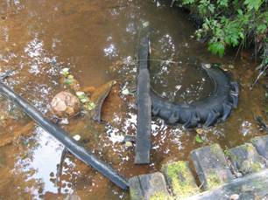
Бросают в речку грязь и мусор,
Не любят реченьку свою.
Ах, если б слышали вы, люди,
Как стонет речка поутру!
А возле леса, на опушке,
Грибы уже и не растут.
Завалено страшнейшей кучей,
И всё везут, везут, везут.
Посёлок свой, родной все любят.
Но вот что очень уж занятно:
Ведь любят, а природу губят.
Вот это очень непонятно.

Жители посёлка!
Убедительная просьба:
не устраивайте свалки около домов, вблизи дорог, у водоемов и на окраинах поселка, а сваливайте мусор в строго указанных местах.

Чистота вокруг нас – залог нашего здоровья!

- Безудержный рост бытовых отходов относится к числу планетарных экологических проблем, ведущих к разрушению экосистем, ухудшению условий жизни и здоровья огромного числа людей.
- Необходимы изменения системы человеческих ценностей и мировоззрения. Задача эта сложная, она касается всего государства и каждого человека.

Литература и материалы
- Журнал «Химия в школе» №10 2004 г. и №2 2008 г.
- Журнал «География в школе» №3 1997 г.
- Журнал «Биология в школе» №8 2004 г.
- Материалы «Центра гигиены и эпидемиологии» г. Нея
- Фотоматериалы и результаты опытов учащихся.

